U HRVATSKOJ AKADEMIJI ZNANOSTI I UMJETNOSTI ODRŽANA PREDAVANJA O DEMOKRACIJI

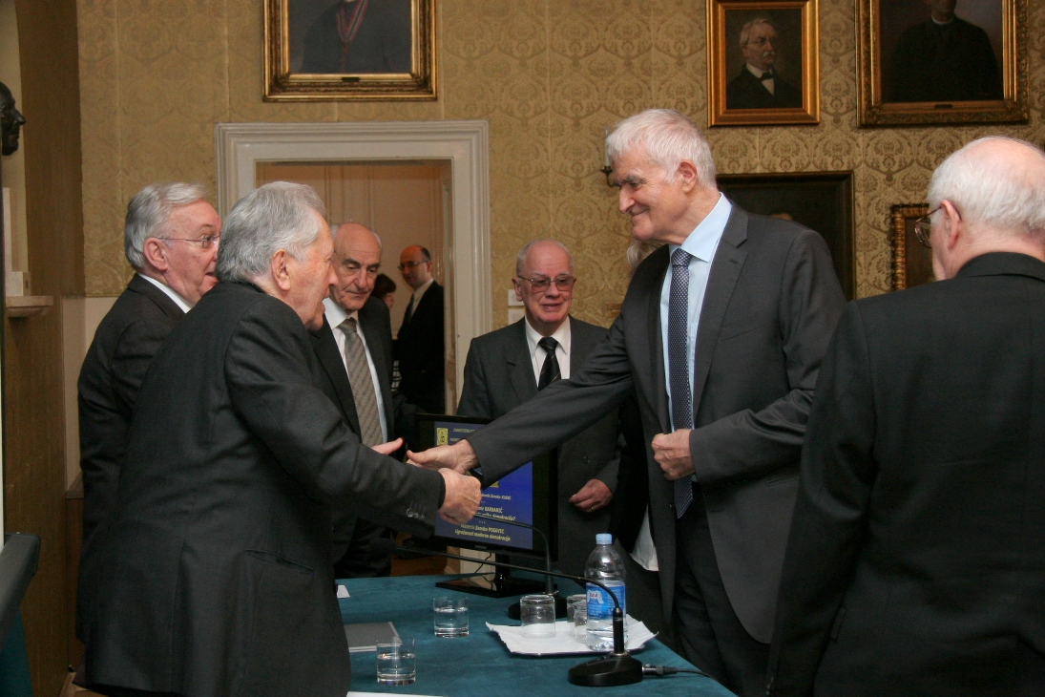

Zagreb, 29. siječnja – U organizaciji Znanstvenog vijeća za mir i ljudska prava HAZU i kabineta za pravne, političke i sociološke znanosti „Juraj Križanić“ u četvrtak 29. siječnja u palači HAZU održana su predavanja posvećena demokraciji, s naglaskom na njene korijene u antičkoj Grčkoj i probleme s kojima se suočava danas. Kako je u uvodu podsjetio predsjednik HAZU akademik Zvonko Kusić, upravo ove godine obilježava se 25 godina otkako je u Hrvatsku uvedena demokracija i to je prava prilika za raspravu koliko je Hrvatska napredovala u tom razdoblju i je li uspjela usavršiti svoj demokratski sustav. Akademik Kusić je kazao da postoji suglasje o tome da je demokracija najbolji sustav vladavine koji je ikad postojao, ali da unatoč tome postoje povremene tendencije prema nekom obliku apsolutizma ili prema anarhizmu. Istovremeno, jačaju naddržavne institucije koje izmiču demokratskoj kontroli. „Demokratski sustav uvijek treba unaprijeđivati. Optimalna demokracija vjerojatno nigdje ne postoji, ali treba postojati kao cilj kojem težimo“, rekao je akademik Kusić.
O demokraciji u antičkoj Grčkoj govorio je prof. dr. sc. Damir Barbarić koji je upozorio da mnoge kritike na njen račun, među njima i kritička djela Platona i Aristotela, potječu iz vremena nakon klasičnog doba grčke demokracije. „Teze protiv grčke demokracije su da ona uopće ne poznaje pojam općih ljudskih prava i individualnih sloboda, da ne zna za predstavničko odlučivanje i da je zato izložena demagozima koji manipuliraju mnoštvom, međutim pojam države i građanina kao individualca s asvojom slobodom i pravima potječe iz doba helenizma i anakrono je prigovarati da tih pojmova u klasičnoj grčkoj demokraciji nema“, kazao je prof. dr. sc. Barbarić. Pojasnio je da su u demokratskim grčkim polisima poput Atene ljudi bili usmjereni na svoj polis kao zajednicu, a ne na pojedince i njihovu slobodu. Od svakog građanina očekivalo se aktivno sudjelovanje u vlasti, zbog čega su kratki bili i mandati izabranih dužnosnika.
„Demokracija je težnja za jednakošću kako ne bi odlučivao jedan čovjek, nego da u odlučivanju sudjeluje više ljudi. Ljudska jednakost postala je odlučujući zahtjev jer je u centar postavljen čovjek koji ima neotuđiva prava koja mu ne može oduzeti nijedan politički poredak“, rekao je akademik Zvonko Posavec koji je govorio o ugroženosti moderne demokracije. On je upozorio da modernu demokraciju uz ostalo ugrožava i težnja za neograničenom afirmacijom pojedinca, što slabi osjećaj solidarnosti i povezanosti. „Bez solidarnosti i međusobnog povezivanja nema demokracije“, kazao je akademik Posavec, spomenuvši kao primjer Njemačku uoči dolaska nacizma na vlast. Upozorio je da u 21. stoljeću jačaju globalne institucije u kojima se ne stvaraju demokratske strukture i da je pitanje na koji način će se demokracija nositi sa suvremenim izazovima kao što su imigracija, starenje stanovništva ili ekološka pitanja. Akademik Posavec osvrnuo se i na teze da je najbolji sustav vladavine prosvijećeni apsolutizam, kazavši da su ljudi današnjice toliko informirani i obrazovani da bi bilo neukusno prihvatiti da ih jedan autokrat poučava što je dobro za njihov život. „Bitno je kroz obrazovanje probuditi građansku svijest kako bi međusobno povezani građani reagirali na probleme“, dodao je akademik Posavec. On se u raspravi osvrnuo i na aktualno stanje u Grčkoj i kazao pred tu zemlju treba postaviti zahtjev da doista počne raditi na racionalnoj promjeni strukture života.

Marijan Lipovac
Ured za odnose s javnošću i medije HAZU

